Северное и Южное Бутово вновь на рейде!
10.05.2023
В субботу представители Молодёжной палаты района Северное Бутово совместно с Молодёжной палатой района Южное Бутово провели рейд в рамках проекта «МолКонтроль» в сетевом магазине «Дикси», находящимся по адресу: ул. Южнобутовская дом 97.

В ходе проверки были выявлены случаи продажи просроченных продуктов, среди которых:
- молочные продукты;
- колбасная продукция;
- детское питание;
- овощи и фрукты.
Кроме того, в ходе проверки было выявлено отсутствие маркировки и опознавательной информации о хлебобулочной продукции, продававшейся без упаковки.

После обращения к администрации магазина, сотрудники "Дикси" согласились утилизировать продукты с истёкшим сроком годности.

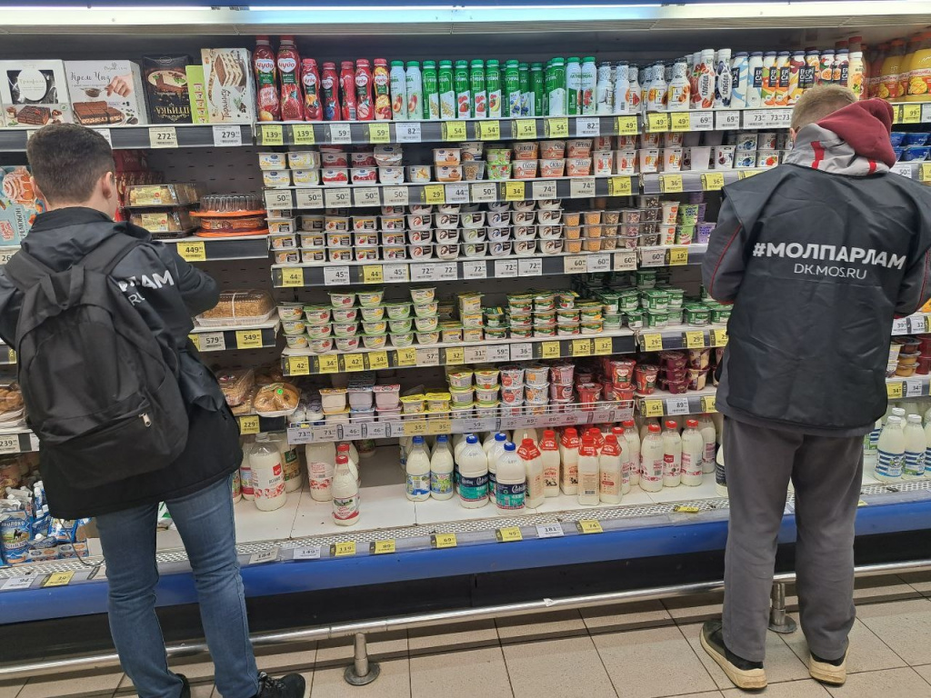

Адрес страницы: http://sevbutovo.mos.ru/junior-chamber/detail/11577087.html
Управа района Северное Бутово города Москвы

